**RÚBRICA PARA EVALUAR LA EVIDENCIA DE LA UNIDAD I**

**MAPA CONCEPTUAL “ANÁLISIS DE LAS DIMENSIONES DEL ÁREA DE DESARROLLO SOCIOEMOCIONAL”**

|  |  |  |  |  |  |
| --- | --- | --- | --- | --- | --- |
| **CRITERIOS** | **EXCELENTE (10-9.5)** | **SOBRESALIENTE (9-8.5)** | **BUENO (8-7.5)** | **SUFICIENTE (7-6)** | **INSUFICIENTE 5** |
| **Portada** | Contiene los datos de identificación tanto de la institución como del estudiante y docente así como las competencias favorecidas, se encuentra distribuido adecuadamente dentro de la hoja. | Contiene los datos de identificación tanto de la institución como del estudiante y las competencias favorecidas, se encuentra distribuido adecuadamente dentro de la hoja. | Contiene los datos de identificación tanto de la institución como del estudiante, se encuentra distribuido adecuadamente dentro de la hoja. | Contiene los datos de identificación tanto de la institución como del estudiante. | No contiene portada |
| **ENFOQUE** | El concepto principal se encuentra en el centro del esquema como raíz de todos los conceptos y concepciones que se desprenden de él. | El concepto principal se encuentra en el centro del esquema del que se desprenden algunos de los conceptos que se manejan. | El concepto principal es presentado pero es difícil identificar que es el tema principal del esquema. | El concepto principal no se presenta en el lugar correcto y no tiene un formato llamativo | El concepto principal no se presenta en el esquema, no tiene un formato organizado por lo que el trabajo es confuso. |
| **PALABRAS CLAVES** | Se manejan los conceptos importantes destacándolos y diferenciando las ideas principales de las secundarias por medio de colores y forma diferentes. | Los conceptos importantes están destacados pero no hay una claridad entre las ideas principales y las secundarias. | Solo algunos conceptos principales están claramente identificados, se logra destacar su importancia en el tema. | No se distinguen los conceptos principales de los secundarios ya que todos tienen la misma forma y color. | No hay una inclusión de ideas relacionadas con el concepto principal, no hay una relación entre ambos por lo que el concepto pierde su concordancia y resulta confuso. |
| **ORGANIZACIÓN** | Los elementos que componen el mapa conceptual se encuentran organizados de forma jerárquica, se utilizan conectores adecuados que dan sentido y continuidad a la información. | Los conceptos están ordenados de forma jerárquica pero los conectores no permiten que el mapa tenga sentido y continuidad en la información. | Los conceptos del mapa están desorganizados, no tienen una forma jerárquica por lo que resulta difícil encontrar la forma en que se entrelazan unos con otros. | No hay organización en las ideas del mapa no existe una secuencia lógica ni jerárquica en los conceptos. | Los elementos están mal organizados por lo que el mapa no pierde su sentido lógico, no se puede analizar el tema. |
| **IMÁGENES** | Las imágenes son nítidas y claras, y aluden al concepto principal de análisis, así como el mapa mental, están acomodadas en sentido del reloj según su importancia. | Las imágenes son nítidas y representativas pero su organización no favorece la comprensión y lógica del mapa conceptual. | Las imágenes son nítidas pero no están relacionadas con el tema que se está analizando. | Las imágenes no están relacionadas con el tema que se está analizando. | Las imágenes no están relacionadas con el tema que se está analizando y no hay un orden en su presentación. |
| **CREATIVIDAD** | Se utilizan imágenes, colores y recuadros apropiados y decorativos que propician el correcto entendimiento del mapa así como contribuyen para una buena presentación en su organización. | Se utilizan suficientes imágenes, colores y recuadros apropiados y decorativos que propician el correcto entendimiento del mapa. | Se utilizan algunas imágenes, colores y recuadros apropiados y decorativos que favorecen la comprensión del mapa. | Se utilizan algunos colores y recuadros apropiados y decorativos que favorecen la comprensión del mapa. | No se utilizan colores y recuadros apropiados y decorativos que favorecen la comprensión del mapa. |
| **Referencias** | Incluye todos referentes teóricos abordados en clase, con referencia bibliográfica de acuerdo al APA 7 | Incluye la mayoría de los referentes teóricos abordados en clase, con referencia bibliográfica de acuerdo al APA 7 | Incluye la mayoría de los referentes teóricos abordados en clase, con referencia bibliográfica de acuerdo al APA 7 | Incluye al menos uno de los referentes teóricos abordados en clase, con referencia bibliográfica de acuerdo al APA 7 | No incluye ningún referente teórico abordado en clase, sin bibliografía. |

**RÚBRICA ORGANIZADOR GRÁFICO**

**UNIDAD II**

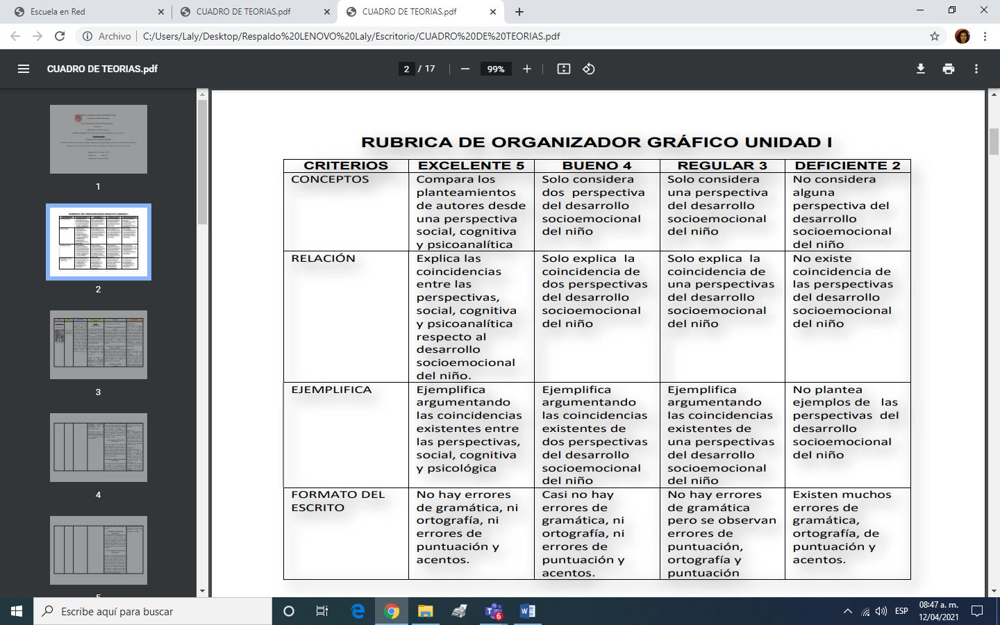

|  |  |  |  |  |  |  |
| --- | --- | --- | --- | --- | --- | --- |
| **RUBRICA DE SECUENCIA DIDÁCTICA UNIDAD III**  **RÚBRICA PARA EVALUAR SECUENCIA DIDÁCTICA** | | | | | | |
| **Competencias:** *Plantea las necesidades formativas de los alumnos de acuerdo con sus procesos de desarrollo y de aprendizaje, con base en los nuevos enfoques pedagógicos; Incorpora los recursos y medios didácticos idóneos para favorecer el aprendizaje de acuerdo con el conocimiento de los procesos de desarrollo cognitivo y socioemocional de los alumnos; y evalúa el aprendizaje de sus alumnos mediante la aplicación de distintas teorías, métodos e instrumentos considerando las áreas, campos y ámbitos de conocimiento, así como los saberes correspondientes al grado y nivel educativo.* | | | | **Problema:** *la violencia es una condición que perjudica a las personas por el manejo inapropiado de emociones como el enojo, frustración, ira, entre otras. Razón que provoca la necesidad que desde edades tempranas se promueva la convivencia sana, pacífica y democrática como aspectos esenciales del desarrollo integral del niño.* | | |
| **Referente** | **Preformal** | **Receptivo** | **Resolutivo** | **Autónomo** | **Estratégico** | |
| **Evidencia:** | *Falta fundamento con base en las necesidades, intereses y motivaciones del niño identificadas desde el diagnóstico.*  *Moviliza el aprendizaje esperado sin consistencia en los tres momentos de la secuencia didáctica*  *Falta precisión en la evaluación*  *Emplea el juego como estrategia y usa material de apoyo* | *Intenta dar respuesta a las necesidades, intereses y motivaciones del niño identificadas desde el diagnóstico sin lograrlo del todo.*  *Moviliza el aprendizaje esperado con consistencia en al menos dos de los momentos de la secuencia didáctica*  *Falta precisión en la evaluación*  *Emplea el juego como estrategia y usa material de apoyo* | *Fundamentada con base en las necesidades, intereses y motivaciones del niño identificadas desde el diagnóstico.*  *Moviliza el aprendizaje esperado en los tres momentos de la secuencia didáctica*  *Precise la evaluación*  *Emplea el juego como estrategia y usa material de apoyo atractivo al niño* | *Fundamentada con base en las necesidades, intereses y motivaciones del niño identificadas desde el diagnóstico.*  *Moviliza el aprendizaje esperado en los tres momentos de la secuencia didáctica*  *Precise la evaluación*  *Emplea el juego como estrategia con material de apoyo fundamentado en los intereses de los niños* | *Fundamentada con base en las necesidades, intereses y motivaciones del niño identificadas desde el diagnóstico.*  *Moviliza el aprendizaje esperado en los tres momentos de la secuencia didáctica*  *Precise la evaluación*  *Emplea el juego como estrategia*  *La secuencia es innovadora con material de apoyo atractivo a los intereses o motivaciones de los niños* | |
| *Secuencia didáctica para promover habilidades sociales* |
| **Criterio:** |
| *Fundamentada con base en las necesidades, intereses y motivaciones del niño identificadas desde el diagnóstico (30 pts.)*  *En los tres momentos se movilice el aprendizaje esperado (30 pts)*  *Precise la evaluación (20 pts.)*  *Material atractivo (no copias ni dibujos 20 pts.)* |
| **Ponderación: 100%** | **60%** | **70%** | **80%** | **90%** | **100%** | |
| **Evaluación** | **Logros** | **Nota** | | **Acciones para mejorar** | | |
| ***Autoevaluación\**** |  |  |  |  | |  |
| ***Coevaluación\**** |  | *\*Autoevaluación, coevaluación y heteroevaluación se plasmaran en la plataforma de escuela en red.* | | | | |
| ***Heteroevaluación\**** |  |

|  |  |  |  |  |  |  |
| --- | --- | --- | --- | --- | --- | --- |
| **EVIDENCIA INTEGRADORA**  **RÚBRICA PARA EVALUAR ESCRITO ANALÍTICO-REFLEXIVO** | | | | | | |
| **Competencia:** *evalúa el aprendizaje de sus alumnos mediante la aplicación de distintas teorías, métodos e instrumentos considerando las áreas, campos y ámbitos de conocimiento, así como los saberes correspondientes al grado y nivel educativo (4.1); emplea los medios tecnológicos y las fuentes de información científica disponibles para mantenerse actualizado respecto a los diversos campos de conocimiento que intervienen en su trabajo docente (5.1); y usa los resultados de la investigación para profundizar en el conocimiento y los procesos de aprendizaje de sus alumnos (5.2).* | | | | | **Problema:** *falta de articulación de los aprendizajes logrados en cada uno se los cursos y la reflexión de los logros adquiridos en el semestre.* | |
| **Referente** | **Básico** | **Regular** | **Suficiente** | **Satisfactorio** | | **Competente** |
| **Evidencia:**  *Escrito analítico-reflexivo* | *Describe vagamente los resultados de su intervención desde cada curso.*  *Menciona las competencias que se favorecieron en el semestre sin autoevaluación.*  *Carece de fundamento* | *Describe el resultado de su intervención y los logros obtenidos de manera general sin noción de análisis ni reflexión.*  *Señala algunas de las competencias que se promovieron durante el semestre y las autoevalúa vagamente.*  *Intenta vincula sus ideas con la teoría para fundamentar en la bibliografía de los cursos, planes y programas de educación básica e investigaciones relacionadas con el campo de conocimiento.* | *Analiza y reflexiona su intervención y los resultados logrados desde cada uno de los cursos.*  *Autoevalúa el logro de las competencias que se promovieron durante el semestre.*  *Vincula sus ideas con la teoría con poca coherencia para fundamentar en la bibliografía de los cursos o planes y programas de educación básica.* | *Analiza y reflexiona su intervención y los resultados logrados de manera puntual desde cada uno de los cursos.*  *Autoevalúa con base en evidencia el logro de las competencias que se promovieron durante el semestre.*  *Vincula sus ideas con la teoría coherentemente para fundamentar en la bibliografía de los cursos, planes y programas de educación básica.* | | *Analiza y reflexiona su intervención y los resultados logrados de manera puntual desde cada uno de los cursos.*  *Autoevalúa con base en evidencia el logro de cada una de las competencias que se promovieron durante el semestre y hace un breve comparativo del estado inicial y final.*  *Vincula sus ideas con la teoría coherentemente para fundamentar en la bibliografía de los cursos, planes y programas de educación básica e investigaciones relacionadas con el campo de conocimiento.* |
| **Criterio:** |
| *Plasma el resultado del análisis y reflexión de su intervención y los logros obtenidos desde cada uno de los cursos del cuarto semestre (50 pts).*  *Valora el logro de las competencias que se favorecieron durante el semestre (30 pts).*  *Argumenta teóricamente con fuentes de cada curso, del plan y programas de estudio y otras como investigaciones retomadas de fuentes confiables (20 pts).* |
| **Ponderación: 100%** | **60%** | **70%** | **80%** | **90%** | | **100%** |
| **Evaluación:** *Autoevaluación, coevaluación y heteroevaluación* se plasman en la plataforma de enep-digital.*  *\*El docente hace las observaciones de los logros y los aspectos por mejorar.* | | | | | | |